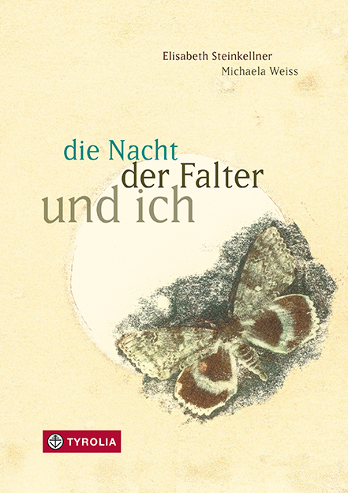
Elisabeth Steinkellner
die Nacht, der Falter und ich

125 Seiten, 14,5 x 20,5 cm, gebunden
mit 21 Farb- und 7 sw-Abbildungen von
Michaela Weiss
ISBN 978-3-7022-3540-6
€ 14,95 | ab 12 Jahren
Auch als E-Book erhältlich: ISBN 978-3-7022-3616-8; € 12,99

Der Tag hat heute keinen Rand

Intensive Gefühle, die erste Liebe, das Erkunden von Neuem und das Loslassen von Altem, Sehnsucht und Enttäuschung, juchzendes Welt-Umarmungs-Bedürfnis und abgrundtiefe Traurigkeit – der Weg des Erwachsenwerdens ist so aufregend wie schwer, so spannend wie kompliziert.
In einer einzigartigen Sammlung aus Kurzgeschichten und Gedichten gelingt es Elisabeth Steinkellner diese Mannigfaltigkeit greifbar zu machen. Indem die handelnden Figuren dabei puristisch auf ein Ich und gelegentlich auf ein Du reduziert sind, bleibt viel Raum für das jeweilige Thema, die jeweilige Situation – somit auch für Identifikation und freie Assoziationen.
Michaela Weiss nimmt die leisen Zwischentöne, die in den Texten durchklingen, in ihren Illustrationen auf, experimentiert mit Lavendeldruck und Radierungen. In ihren zarten und vagen Bildern spinnt sie die Gedanken weiter, spürt Gefühlen nach und verstärkt Stimmungen.

… und dann kichern wir beide, als hättest du gerade den besten Witz deines Lebens gemacht

Die Autorin und die Illustratorin
Elisabeth Steinkellner, geb. 1981, ist im Bezirk Neunkirchen (NÖ) geboren worden und aufgewachsen. In Wien hat sie ein Kolleg für Sozialpädagogik besucht und Kultur- und Sozialanthropologie studiert. Sie schreibt Gedichte und Geschichten für Kinder, Jugendliche und Erwachsene und lebt mit ihrer Familie in Baden.
Michaela Weiss, geb. 1981, studierte Kunstpädagogik an der Akademie der bildenden Künste in Wien. Nebenbei beschäftigte sie sich mit Buchillustration in London und Italien. Ihre Liebe zu Bilderbüchern begann als 6-Jährige mit einer besonderen Ausgabe von „Die kleine Meerjungfrau“ von Hans Christian Andersen.

